新会区经济信息和商务局
“两学一做”学习教育信息简报

第4期

学习领导小组办公室 2016年6月16日
区经信商务局组织党员干部观看学习
反邪教警示教育片

为弘扬科学精神，维护法律尊严，提高全体党员干部识别和防范邪教的能力，结合“两学一做”学习教育，6月15日下午，区经信商务局组织全体党员干部在局六楼会议室观看学习当前热播的反邪教警示教育片《忏悔之门》。
该片讲述了善良的主人公李冬梅为医治丈夫，找寻丢失多年的儿子，误入邪教，被邪教所谓“神迹、永生”之说蒙蔽，被邪教一步步残害的故事。
通过观看《忏悔之门》，让党员干部时刻保持清醒的头脑，透过现象看到邪教反政府、反人类、反科学的本质，认清邪教的危害，树立正确的世界观、人生观、价值观，始终坚定理想信念，牢记职责使命，站稳群众立场，严守党的各项纪律，加强思想道德修养，充分发挥党员的先锋模范作用，争做“四讲四有”合格党员，紧密联系群众，引导广大群众从思想上筑起一道“珍爱生命，反对邪教，崇尚科学”反邪教的防火墙，努力形成全社会共同参与“防邪、反邪”的良好氛围，坚决与邪教犯罪作斗争。

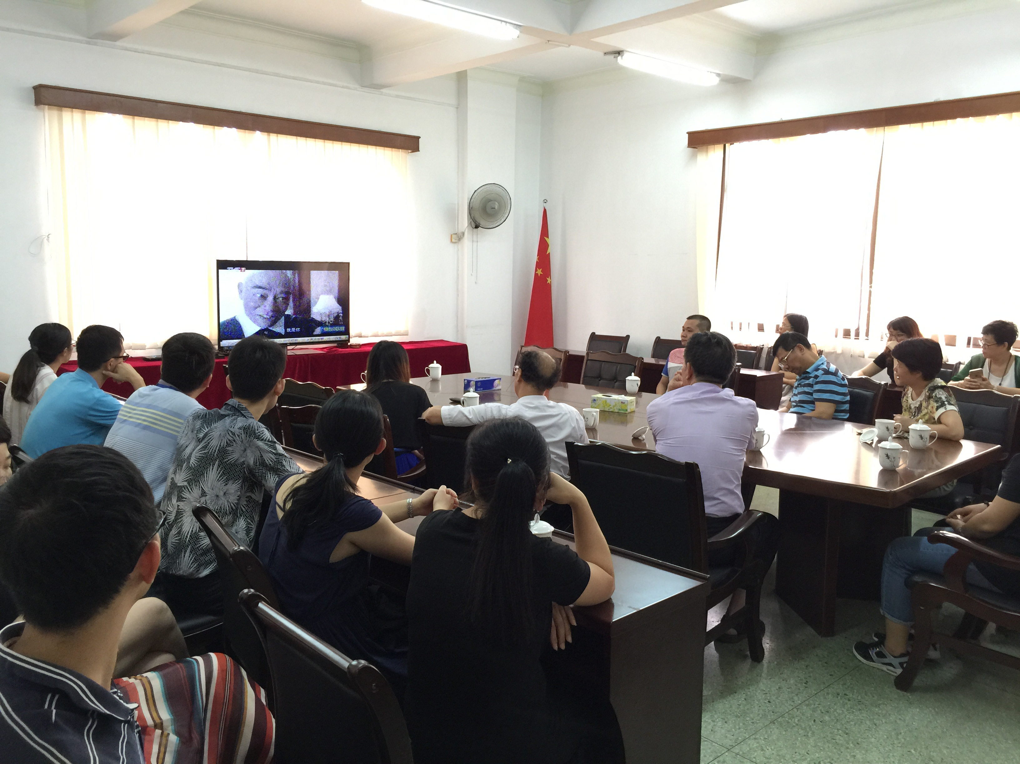
图为：全局党员观看警示教育片《忏悔之门》。

